七夕仪式感方向 · 图文大纲

基本信息
达人昵称：陈土豆呀
合作形式：报备图文（薇诺娜修白水乳七夕限定礼盒）
主页链接：https://www.xiaohongshu.com/user/profile/陈土豆呀
————————————————————————————————

标题（选1）
- 七夕收到老公的礼物 敏肌姐妹看这套就对了
- 婚后最满意的一份礼物， 老公终于开窍了
- 老夫老妻不过节？我老公第一个不同意
- 七夕限定礼盒开箱 这个男人送礼水平逐年上升
- 什么？老公结婚后比恋爱还会选礼物？？

Tag
#薇诺娜修白水乳 #薇诺娜七夕限定礼盒 #敏感肌美白 #敏感肌美白水乳 #去黄提亮水乳 #美白水乳推荐 #薇诺娜美白水乳
————————————————————————————————

图片规划（共6张）

图片 | 拍摄指引 |  | 压字内容
图1（封面） | 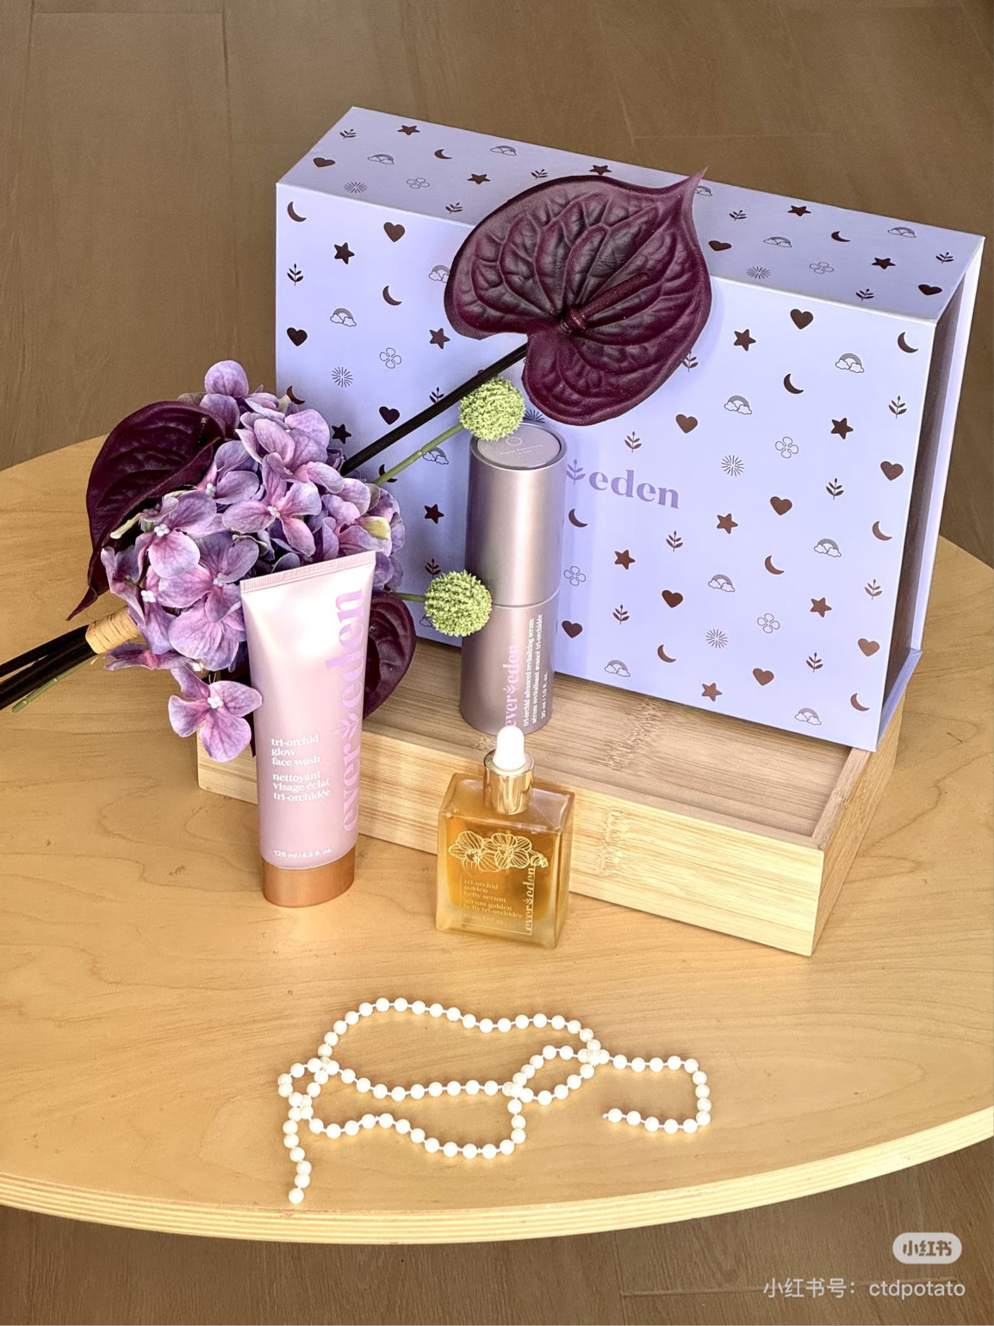
图2 礼盒产品展示 |  | 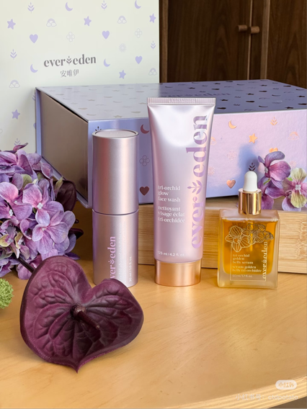 | （无压字）
图3 水单图  （核心卖点：修白） |  | 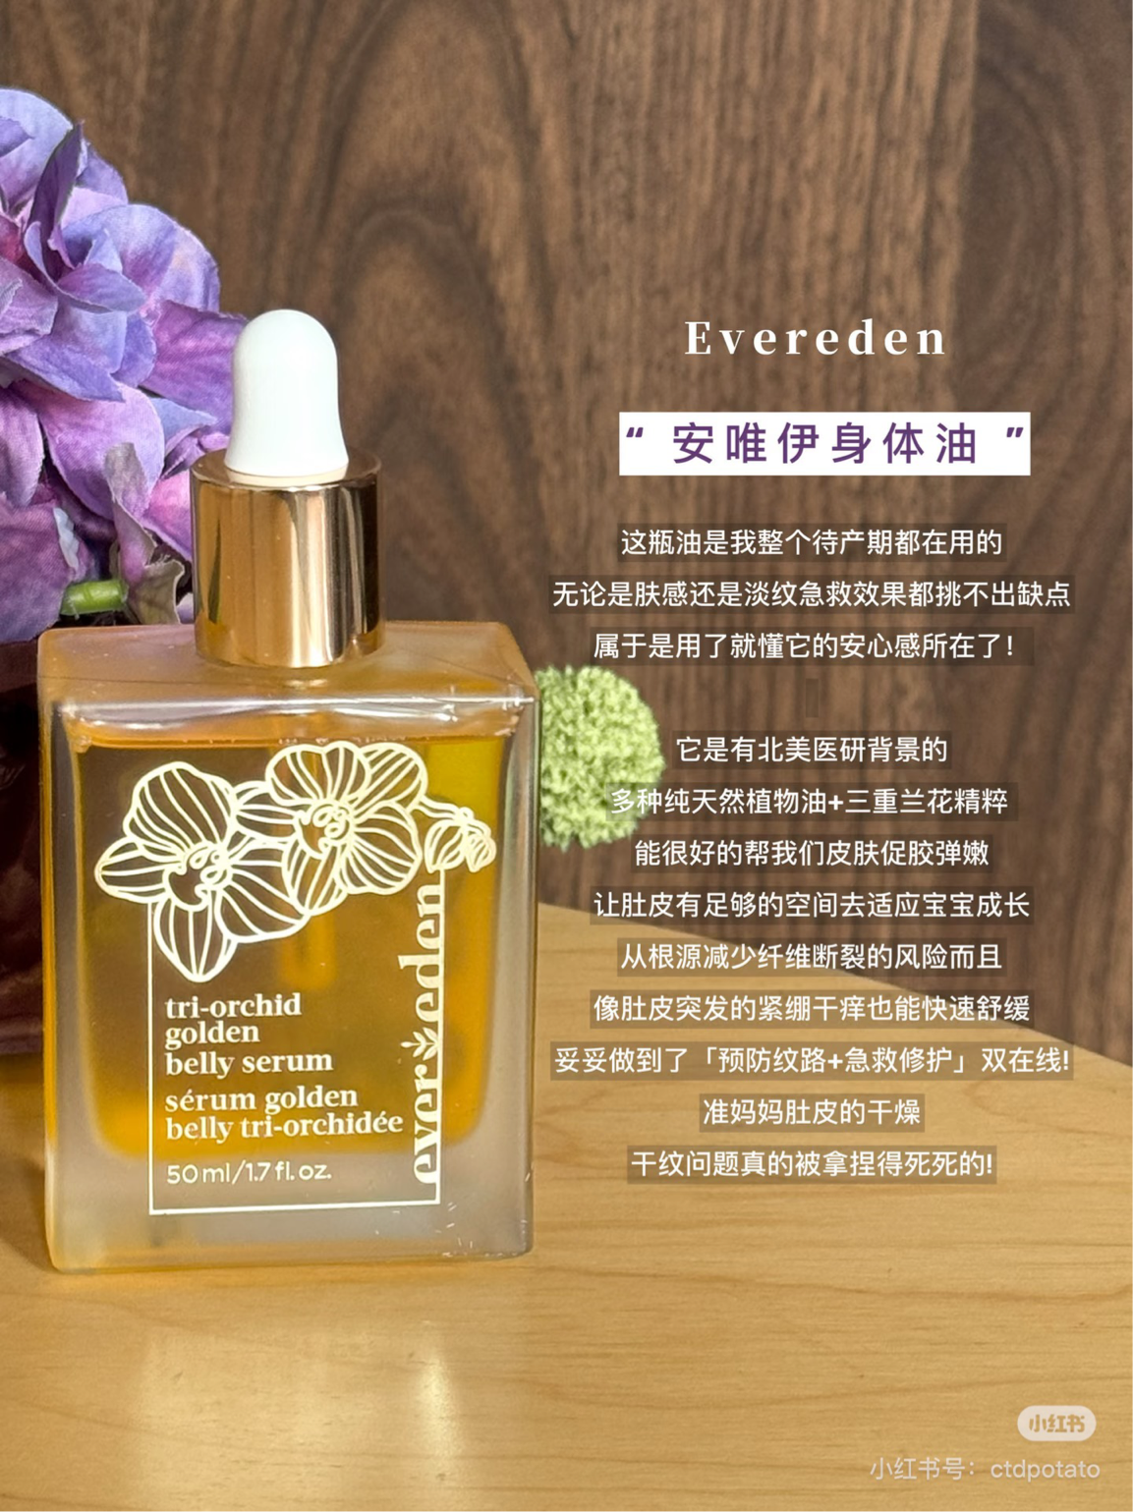 | 薇诺娜修白水  专研成分肌光肽C  2周弹嫩紧致 12倍健康透白  边修屏障边美白 去黄提亮  敏感肌专属美白 温和不刺激
图4 乳单图 |  |  | 薇诺娜修白乳  青刺果PRO 特护霜同款修护成分  边修屏障边美白 去黄提亮  淡斑抗初老 抗氧焕亮  敏感肌专属 温和不刺激
图5  （质地展示） | 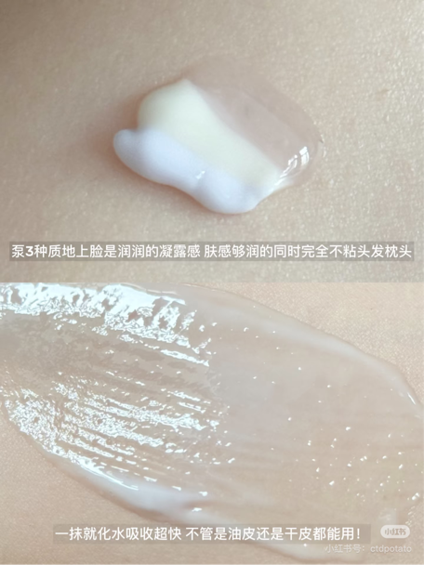 |  | 水：清透质地 上脸嗖一下吸收  乳：蛋清质地 一抹化开丝滑不黏
图6（礼盒氛围图） | 
————————————————————————————————

正文文案

老公居然偷偷给我准备了七夕礼物
打开是薇诺娜修白水乳七夕限定礼盒
在一起这么多年 他还挺会选的

说实话带娃+熬夜
我这脸又黄又暗自己都没眼看
视频都被说气色咋这么差
结果他直接送了一套敏感肌美白水乳
还是专门挑的敏肌能放心用的

先说使用感
水是那种很清透的质地
上脸嗖一下吸收 不黏不闷
乳液是蛋清质地 推开特别丝滑
抹完脸是从里面透出来的亮
不是假白 是气色变好的那种透亮

成分我扒了一下
有个专研成分叫肌光肽C
说人话就是：
一边美白 一边抗氧 一边还能促胶原
不是猛药烂脸的路子
是边修屏障边慢慢白起来
敏感肌美白选它真的不踩雷

还有青刺果PRO
就是薇诺娜特护霜同款修护成分
边修边白 不刺激不反黑
大厂专研敏肌的 盲选不翻车

最让我感动的是
他说“你每天带娃那么辛苦
别的帮不上 至少让你每天护肤的时候用点好的”

就…行吧 这个男人还行

礼盒颜值也很在线
七夕限定包装 仪式感拉满
敏感肌美白的姐妹 这套真的闭眼冲
比他送花实用一万倍

有没有已经入手的姐妹 评论区聊聊使用感受～
————————————————————————————————

置顶评论：
薇诺娜修白水乳 七夕限定礼盒 敏肌姐妹冲！用了一段时间 早上起来脸是清透的状态 不是假白 是气色变好了 坚持打卡ing

